אלוקים,
בס"ד
עזור לנו בכל אחד מהימים,להיות אהובות ומקרבות,
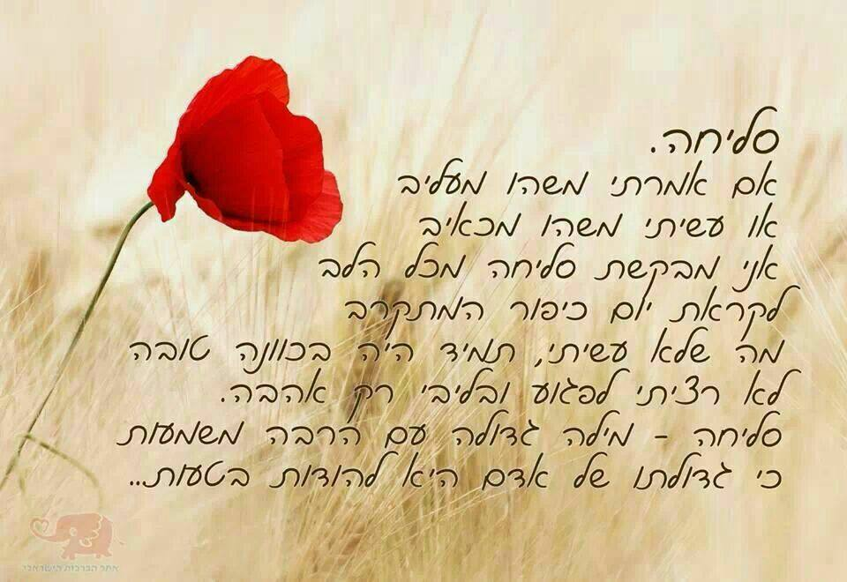
להיות שליחות חינוכיות לדוגמא, שליחות היוצרות תקשורת טובה עם ילדים,צוותים והורים,
להיות אישיות לדוגמא, לעשות הכול בענווה ובצנעה,
לדעת שלא הכול תמיד בשליטתנו,
להבין שהצלחותינו תלויות באחדותנו,
לשמוח בכל יום מחדש,לקבל את האחר
ולעבור תקופה מורכבת זו בנקל
להאמין באמונה שלמה
שגם אם קשה,הכול קורה לטובה
ומהרה בגאולה האמיתית הקרבה ובאה
וביום הכיפורים הזה,אני מבקשת
שיהיו בי תעצומות הנפש לבקש סליחה ומחילה
מכל מי שפגעתי בו במהלך השנה
.
באהבה רבה
רבקה מלוב
מפקחת גני ממ"ד חב"ד

